può l’arte condurre a Dio?
di Marina Mancuso

I simboli della Passione: i dadi
I dadi sono un simbolo della Passione poiché con essi, «I soldati, quando ebbero crocifisso Gesù, presero le sue vesti e ne fecero quattro parti, una per ciascun soldato, e la tunica. Ora quella tunica era senza cucitura, tessuta tutta d’un pezzo da cima a fondo. Perciò dissero tra loro: “Non stracciamola, ma tiriamo a sorte a chi tocca”. Così si adempiva la Scrittura: “Si son divise tra loro le mie vesti e sulla mia tunica han gettato la sorte”. E i soldati fecero proprio cosi». (Giovanni 19, 23-24). Tre sono i dadi che si trovano nella parasta della Chiesa del Santissimo Salvatore, e presentano al loro interno i numeri 4, 5 e 3, la cui somma dà dodici, rimando non solo agli Apostoli ma anche alle Tribù di Israele, incontro tra il Vecchio e il Nuovo Testamento.

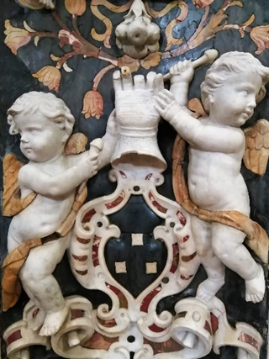

Ad un’attenta riflessione non appare casuale la scelta dei bizantini di realizzare le proprie architetture secondo schema semplice, un quadrato da cui si innalza la cupola come rappresentazione della volta celeste. Il numero tre dei dadi rimanda alla Trinità, al Padre, al Figlio e allo Spirito Santo. Il numero quattro, nel modo in cui è disposto a formare un quadrato, simboleggiano i quattro angoli della terra ai quali il messaggio di Cristo deve essere inviato. Mentre il numero cinque può alludere all’usanza bizantina di mettere alla base dell’altare quattro croci ed una centrale, simbolo dei quattro punti della terra che convogliano al punto focale che è Cristo, sceso in terra a salvare l’umanità intera, simbolo di redenzione.

